**第3章　系統規格**

**3-1 系統架構**

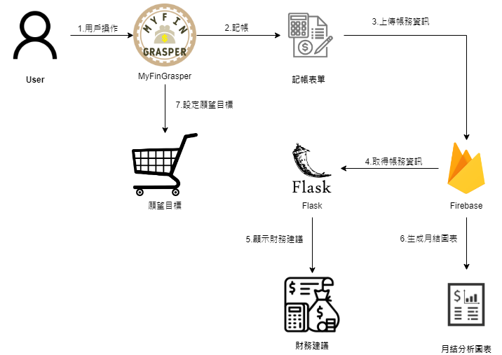

▲圖3-1-1、系統架構圖

1. 用戶操作

使用者登入MyFinGrasper，並選擇欲使用的功能。

1. 記帳

使用者將日常發生的收支的日期、類別及金額紀錄於記帳表單。

1. 上傳帳務資訊

將記帳表單中的資訊上傳並儲存至Firebase資料庫。

1. 取得帳務資訊

將儲存於Firebase資料庫中的帳務資訊提取至Flask進行資料分析。

1. 顯示財務建議

Flask統計使用者過去的帳務資訊並給予個人化建議。

1. 生成月結圖表

將特定期間內的收支類別及金額等帳目資訊以月為單位製成分析圖表。

1. 設定願望目標

使用者自行設定欲達成的願望目標，系統會根據每月盈餘顯示願望進度。

**3-2 系統軟、硬體需求與技術平台**

▼表3-2-1、系統軟、硬體需求與技術平台

|  |  |
| --- | --- |
| 軟、硬體需求 | |
| 裝置作業系統 | Android |
| 行動需求 | |
| 網路需求 | Wi-Fi、行動網路 |

**3-3 使用標準與工具**

▼表3-3-1、使用標準與工具

|  |  |
| --- | --- |
| 系統開發環境 | |
| 作業系統 | Windows 10、Windows Server 2019 |
| 資料庫 | Firebase |
| 程式開發技術 | |
| 應用程式 | Visual Studio Code、Android Studio |
| 開發套件 | Flask |
| 程式語言 | Python、Java |
| 設計工具 | |
| 文件製作 | Microsoft Word、Google Docs Editors |
| 簡報製作 | Microsoft PowerPoint、Canva |
| 系統分析與設計 | Diagrams.net(draw.io)、Visual Paradigm |